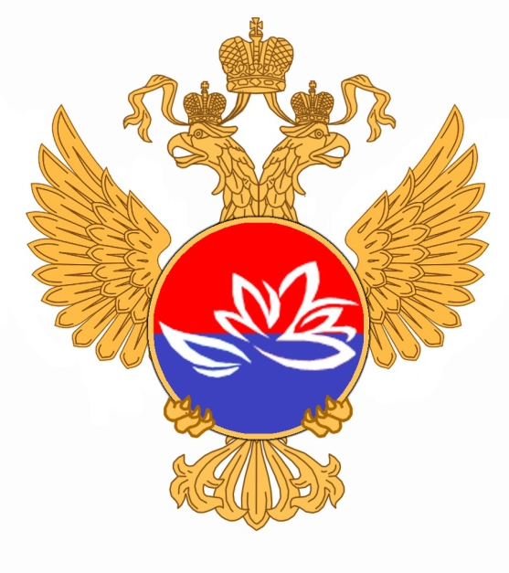

МИНИСТЕРСТВО РОССИЙСКОЙ ФЕДЕРАЦИИ  ПО РАЗВИТИЮ ДАЛЬНЕГО ВОСТОКА |  | Администрация Приморского края  Правительство  Магаданской области  Правительство  Сахалинской области
Автономная некоммерческая организация «Агентство по развитию человеческого капитала
на Дальнем Востоке»
(АНО «АРЧК ДВ»)
123317, Москва, Пресненская наб., д. 8, стр. 1,
МФК «Город Столиц», Северный блок,
тел.: (495) 123-47-27, ОГРН 1157700017892,
ИНН/КПП 7723416966/770301001

____________________ № __________________

На № _______________ от __________________
О проведении семинара-совещания

Во исполнение пункта 11 Плана мероприятий по реализации Концепции демографической политики Дальнего Востока на период до 2025 года, утвержденного распоряжением Правительства Российской Федерации от 30 ноября 2017 г. № 2679-р, АНО «АРЧК ДВ» совместно с Президентом Союза женщин-врачей России О.В. Гончаровой проводит семинар-совещание в формате видеоконференцсвязи (Скайп) по вопросу реализации проекта «Первый дальневосточный реестр медико-социальных программ» на территории Приморского края, Магаданской области и Сахалинской области.
Прошу обеспечить участие в данном семинаре-совещании руководителей государственных органов исполнительной власти региона в сфере здравоохранения и социальной защиты. Дополнительно для обсуждения на семинаре-совещании прошу подготовить информацию об успешных проектах (мерах), которые реализуются в регионе и влияют на улучшение демографической ситуации.
Семинар-совещание состоится 11 октября 2018 г. в 08:00 мск. Ответственный сотрудник АНО «АРЧК ДВ» – Кравцов Василий Васильевич, руководитель отдела развития миграционной политики, телефон: +7 (925) 196-06-06, адрес электронной почты: VKravtsov@hcfe.ru. Местонахождение сотрудника – г. Москва.

Приложение: на 1 л. в 1 экз.

Генеральный директор | С.В. Ховрат

Ефимов Иван Павлович
Тел.: +7 (495) 123-47-27 доб. 131
E-mail: IEfimov@hcfe.ru

